Medlemsinfo 20w23

Bäste medlem!
Vi är i en fortsatt dialog runt varslet och förstår att det finns en stor oro ute på era arbetsplatser kring allt som sker just nu. Vi har väntat med att skicka ut nästa medlemsbrev tills vi har allt så klart som det går i dagsläget. Detta för att det lätt blir fel information som i sin tur skapar rykten mm.

Nu har vi en klar varselprocess. Delgivningsdatum för uppsägning blir 30 september. I allt detta så har vi också förhandlat fram ett frivillighetspaket, där enheter som bli mer berörda av varslet kan ges denna möjlighet. Prata med din chef om vad som gäller för ditt område och dig? Vi har tagit fram detta paket just för att ge medlemmar möjligheten att själva kunna göra ett frivilligt val under varselprocessen. Detta val av frivillighetspaket har man fram tills den 8 juli på sig att ta ställning till. Sedan kommer en semester och efter semestern, under vecka 33-34, får vi på Ledarna till oss vilka medlemmar som inte har någon plats i sin hemma organisation. Dessa kommer i det läget in i en matchningsprocess som innefattar alla möjliga positioner i Göteborg.

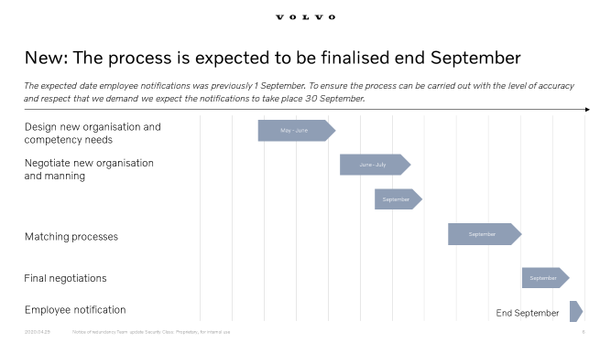

Permittering
Vad det gäller den fortsatta permitteringen och korttidsarbetet så kommer detta att fortgår under tiden som arbetet runt varslet, fram till juli.

Uppdatera din CV och People Profile
Vi rekommendera alla att nu uppdatera sin CV och sin People Profile. Detta för att vi i den kommande matchningsprocessen efter semestern, tittar på varje medlem som bli övertalig från den egna lokala enheten, för att sedan möjligen kunna matchas centralt mot företaget.

Ingen utlagt 5e semestervecka!
Vi får också till oss att man är orolig att företaget vill lägga ut även den 5e semesterveckan i anslutning till årets semester (vecka 33) utifrån permitterings och varsel läget. Detta kommer inte att ske från företaget.

Ännu en gång i dessa tider, har du koll på din a-kassa i dessa tider?
Ditt medlemskap i Ledarna innebär inte att du automatiskt är ansluten till Ledarnas a-kassa!
Du kan även vara med i en annan godkänd a-kassa.
Tänk på att du måste tillhöra en a-kassa för att få full effekt på din inkomstbortfallsförsäkring.
Samt att du måste anmäla inkomstförändring så fort som möjligt om man överstiger en lön över 80.000 sek/mån till Bliwa för att du skall få rätt ersättning vid arbetslöshet.
Läs mera om inkomstförsäkringen här.
Det säkraste sättet att inte missa någon betalning är att anmäla autogiro eller E-faktura.

Om ni har frågor eller vill prata så kontakta någon av oss tre nedan!

Med vänlig hälsning

Peter Storm, Dan Lidesköld Leonel Diniz
Ordförande Vice Ordförande Ledamot
0708-20 90 36 0723-717847 0733-332736
peter.storm@volvocars.com dan.lideskold.sr@volvocars.com leonel.diniz@volvocars.com

